dgbfdg

JAGUAIA


UNIDAD 1 PRÁCTICA 5 TRABAJO EN GRUPO 1
BASES DE DATOS

Integrantes:
Andrea Gutiérrez
Alejandra Velasco
Francella Rojas

ÍNDICE

ÍNDICE 2
INTRODUCCIÓN 3
DESARROLLO 4
Necesidad de una Base de Datos 4
Descripción del Modelo E/R: 5
Descripción del Modelo Relacional: 7
Conclusiones: 8

INTRODUCCIÓN

La empresa que hemos creado, la hemos puesto el nombre de “JAGUAIA” ya que uno de nuestros animales favoritos es el jaguar, y porque para nosotras es un animal bastante simbólico.
JAGUAIA PARK es un parque de conservación y refugio de fauna silvestre ubicado en el norte de España, dedicado a la preservación, rehabilitación y estudio de especies animales provenientes de diferentes ecosistemas. El parque trabaja con programas de conservación, donaciones privadas y colaboraciones científicas, y cuenta con un equipo profesional compuesto por veterinarios, cuidadores y personal administrativo.
Su misión principal es ofrecer a los animales un entorno adecuado, mantener un seguimiento médico constante y promover la educación ambiental.

DESARROLLO

Necesidad de una Base de Datos

Debido al crecimiento del parque y a la incorporación de nuevas especies, el sistema manual de registro (fichas en papel y hojas de cálculo aisladas) resultó ineficiente y desencadeno muchos errores.

- El parque necesita una base de datos centralizada que permita:
- Gestionar el personal (veterinarios, encargados y sus funciones).
- Registrar el control médico de los animales (consultas, tratamientos, diagnósticos).
- Planificar y almacenar información sobre las rutinas de cuidado diario (alimentación, peso, revisiones).
- Asociar cada animal con su especie y su hábitat natural dentro del parque.
- Administrar las donaciones de patrocinadores o donantes que apoyan la conservación de ciertos animales.
- La nueva base de datos permite obtener información precisa y actualizada para la toma de decisiones veterinarias, logísticas y económicas.

Descripción del Modelo E/R:

El modelo entidad–relación diseñada para JAGUAIA PARK refleja las principales áreas de gestión del parque:

- Personal y estructura organizativa
La entidad PERSONAL registra todos los empleados, diferenciados mediante una relación ISA en Veterinarios y Encargados.
Los veterinarios realizan consultas médicas a los animales, generando información como historial, diagnóstico y tratamiento.
Los encargados ejecutan rutinas de control (peso, alimentación, revisiones) para cada animal.

- Animales y cuidado

La entidad ANIMAL almacena datos como nombre, sexo y categoría.
Cada animal pertenece a una especie (ESPECIE) y es atendido por un encargado, quien registra sus cuidados mediante la relación CUIDAR.
Los donantes (DONANTES) pueden patrocinar animales, quedando registrado un ID_ Donador, el Monto, y el tipo de donación.

- Conservación y hábitat

Cada especie se asocia a un hábitat específico (HABITAT), con información sobre tipo, ubicación y temperatura promedio.
Esto permite controlar las condiciones ambientales necesarias para cada grupo zoológico.
En cuanto a las cardinalidades del proyecto, consideramos que:
- Un VETERINARIO puede realizar N consultas, mientras que cada CONSULTA_VETERINARIA será realizada con 1 solo VETERINARIO.
- Tanto las CONSULTAS VETERINARIAS como la RUTINA son meramente documentales las aquí tratadas, por lo tanto, Un ENCARGADO ejecuta N visitas de RUTINA durante su día laboral, y cada RUTINA documental está a cargo de 1 encargado.
- Además de esto, cada ENCARGADO cuida N cantidad de animales, mientras que cada ANIMAL es cuidado por un encargado a la vez.
- A su vez los ANIMALES deben pertenecer a una ESPECIE, mientras que una ESPECIE puede tener N cantidad de animales.
- Cada ESPECIE residen dentro de Jaguaia Park, dentro de un HABITAT, y cada HABITAT, tiene como residentes a una ESPECIE.
- Y finalmente algunos ANIMALES en Jaguaia Park, reciben patrocinios de nuestros DONANTES, aunque algunos ANIMALES aún no tienen patrocinador, la mayoría de ellos tiene máximo un DONADOR, y cada DONADOR solamente puede patrocinar a un animal.
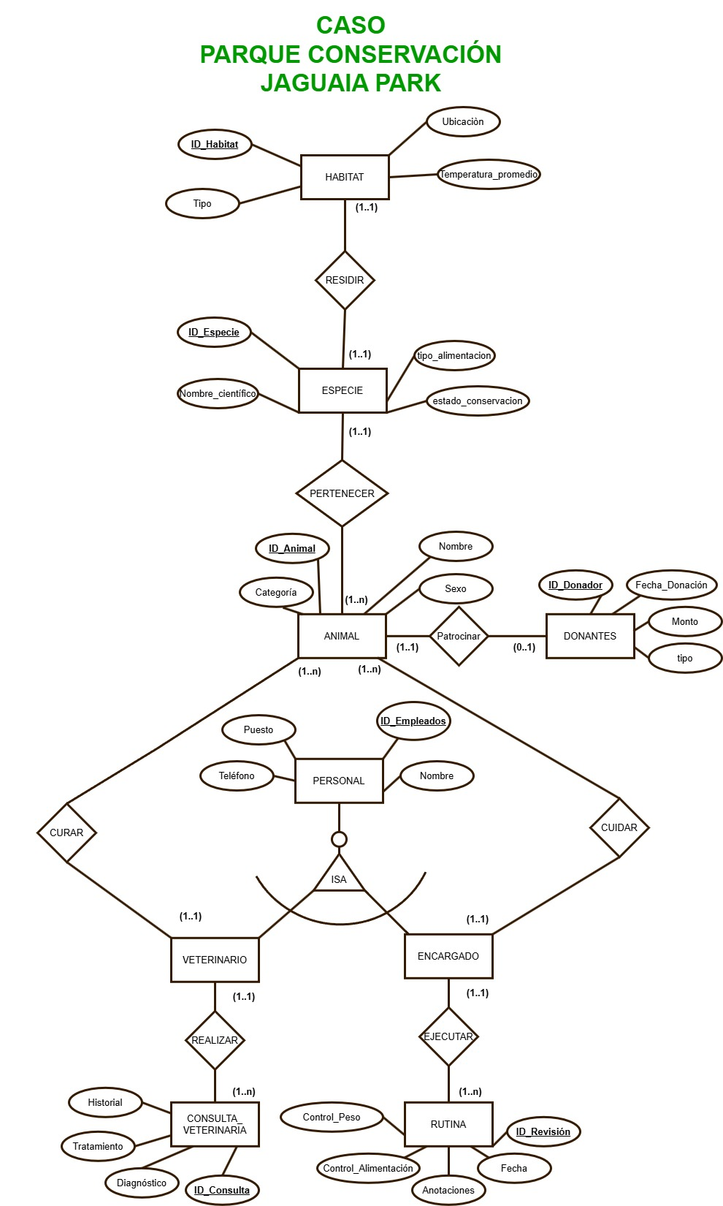

Descripción del Modelo Relacional:

A partir del modelo entidad–relación diseñado para el Parque de Conservación JAGUAIA Park, se realizó la transformación al modelo relacional, siguiendo las reglas vistas en teoría. El objetivo de este paso es convertir las entidades y relaciones del diagrama conceptual en tablas concretas que permitan la implementación de la base de datos en un sistema de gestión.

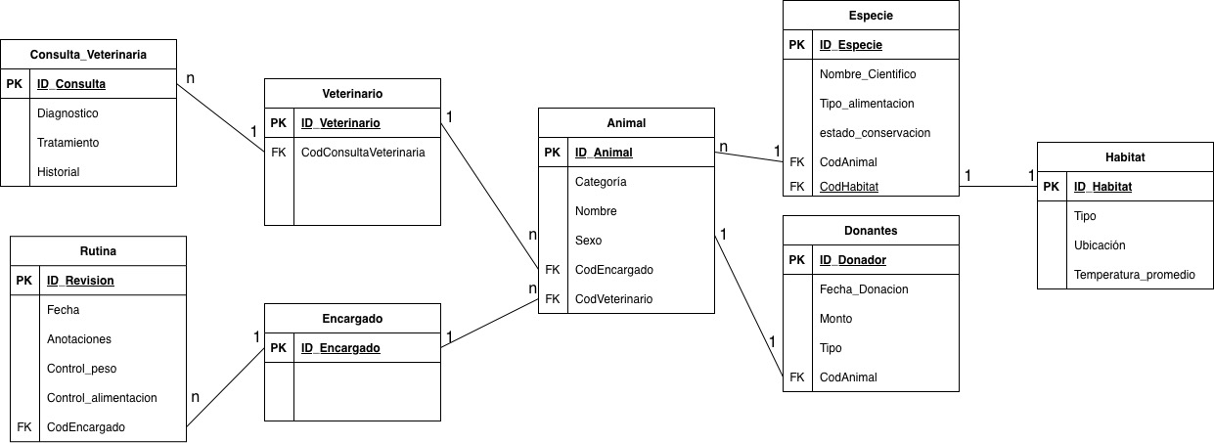

Conclusiones:

A lo largo de esta práctica pudimos aplicar los pasos necesarios para transformar nuestro modelo entidad–relación en un modelo relacional completo, utilizando como base el caso del parque de conservación JAGUAIA PARK y las solicitudes concretas que nos realizaron. Este proceso nos ayudó a entender mejor cómo se representan las entidades, las relaciones y las dependencias en una base de datos real, y cómo las decisiones de diseño influyen en la organización de la información y como las necesidades del cliente están por encima de muchos de nuestros criterios.
Mediante esta conversión comprendimos la importancia de definir correctamente las claves primarias y foráneas, así como de mantener la integridad referencial entre las tablas para evitar inconsistencias. Además, el ejercicio nos permitió visualizar cómo una estructura conceptual (el diagrama E/R) puede convertirse en un esquema lógico listo para ser implementado en un sistema gestor de bases de datos.
En conjunto, consideramos que el modelo relacional obtenido refleja de manera clara y ordenada las necesidades del parque, permitiendo una gestión eficaz de los animales, su hábitat, el personal y los donantes. Creemos que este trabajo nos sirvió para afianzar los conocimientos teóricos vistos en clase y, sobre todo, para valorar la utilidad práctica de una base de datos bien diseñada en el mundo real.

